Отчет по этапу №1 индивидуального проекта

Операционные системы

Уржиндорж Мягмар

Содержание

# 1 Цель работы

Целью данной лабораторной работы является приобретение навыков по размещению своего сайта на Github pages и выполнение 1 этапа индивидуального проекта.

# 2 Задание

1. Установка необходимого ПО
2. Скачивание шаблона темы сайта
3. Установка параметров для URls сайта и размещение на github

# 3 Выполнение лабораторной работы

## 3.1 Установка необходимого ПО

Нахожу последнюю версию статического генератора сайтов hugo на github (рис. 1).

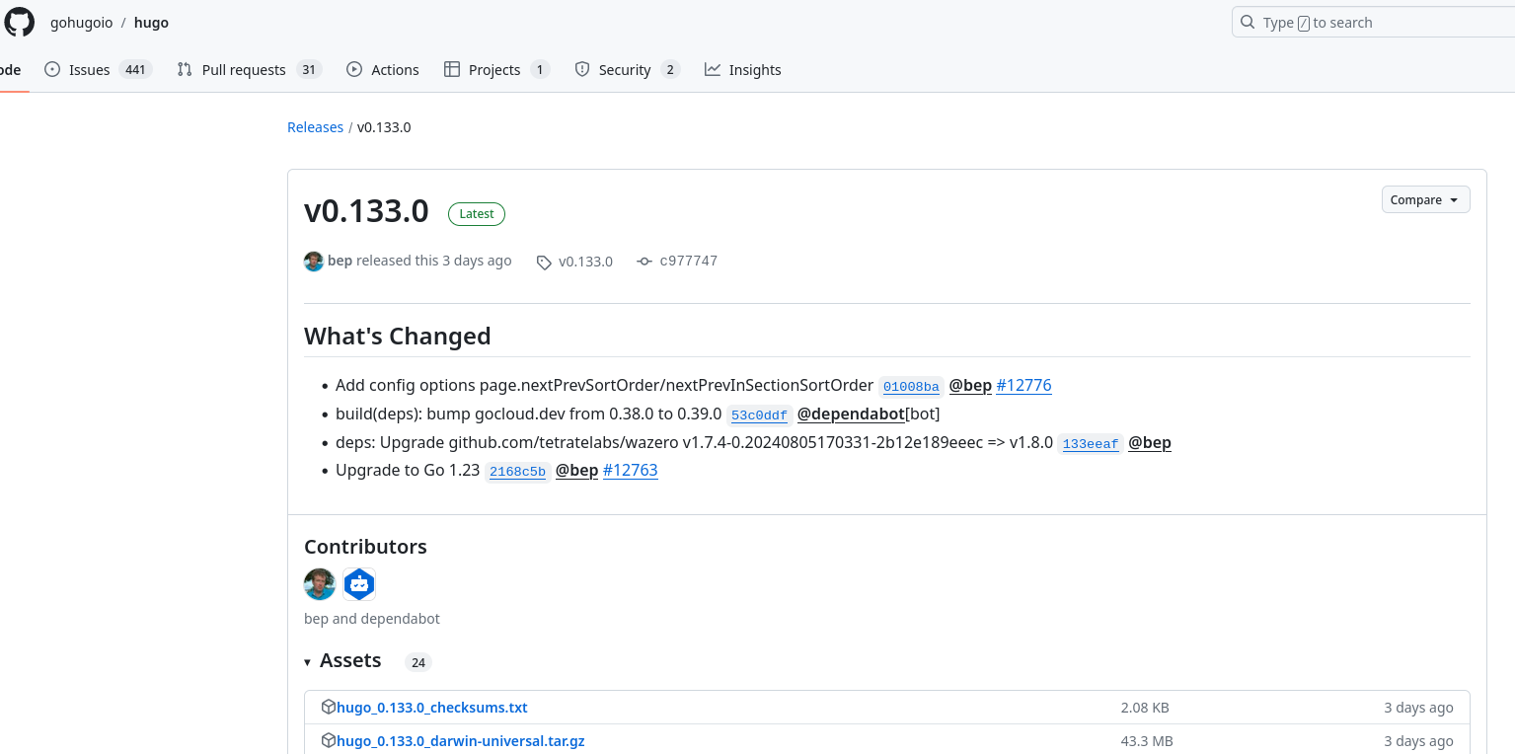

Рис. 1: Установка ПО

Скачиваю последнюю версию статического генератора сайтов hugo (рис. 2).

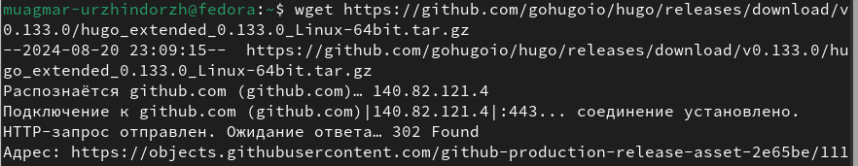

Рис. 2: Установка ПО

Распаковываю скачанный архив (рис. 3).

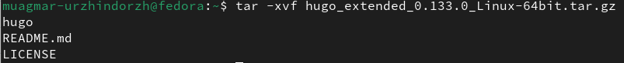

Рис. 3: Установка ПО

Устанавливаю go hugo (рис. 4).

Установка ПО

Рис. 4: Установка ПО

## 3.2 Скачивание шаблона темы сайта

Создаю репозиторий на основе шаблона с темой сайта (рис. 5).

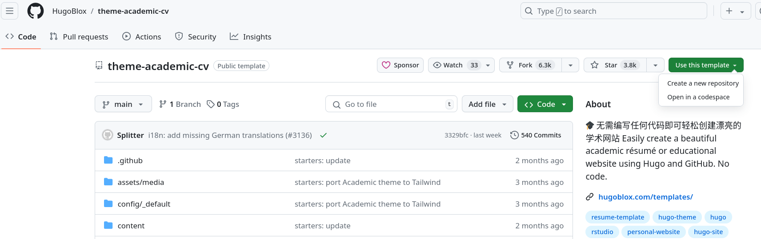

Рис. 5: Создание репозитория

Клонирую репозиторий в рабочий каталог (рис. 6).

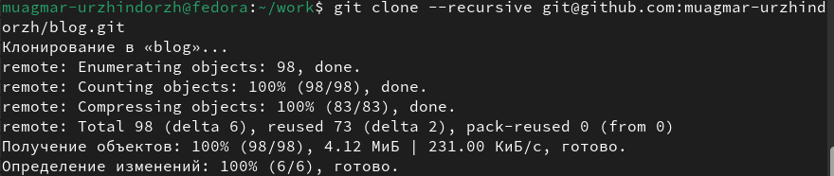

Рис. 6: Клонирование репозитория

Запускаю исполняемый файл с помощью команды ‘hugo server’ (рис. 7).

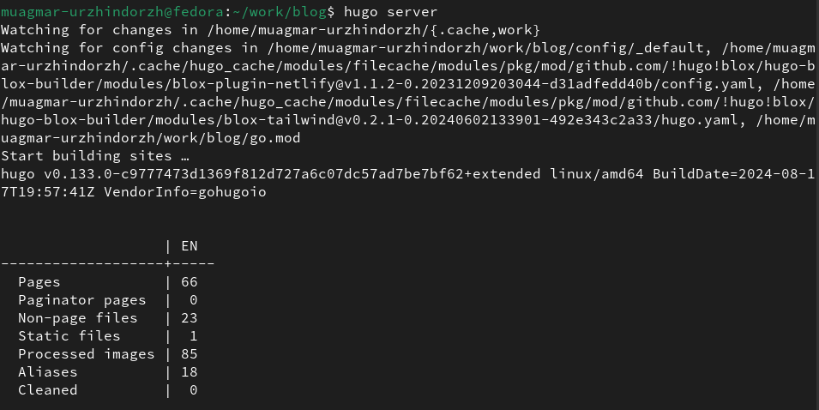

Рис. 7: Запуск файлов

Получилась страничка на локальном сервере (рис. 8).



Рис. 8: Просмотр страницы

## 3.3 Установка параметров для URls сайта и размещение на github

Создаю репозиторий для будущего проекта (рис. 9).

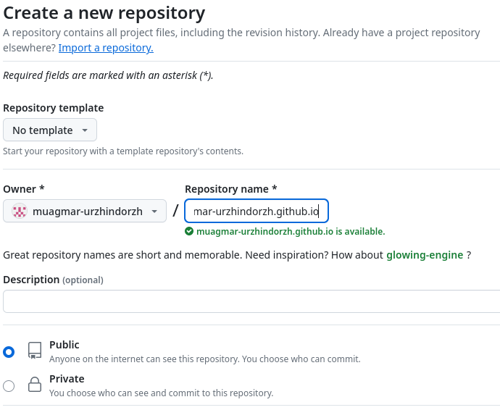

Рис. 9: Создание репозитория

Клонирую репозиторий в рабочий каталог (рис. 10).

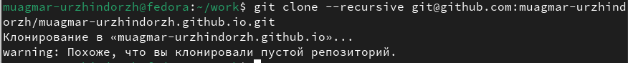

Рис. 10: Клонирование репозитория

Создаю главную ветку (main), проверяю работоспособность созданного репозитория (рис. 11).

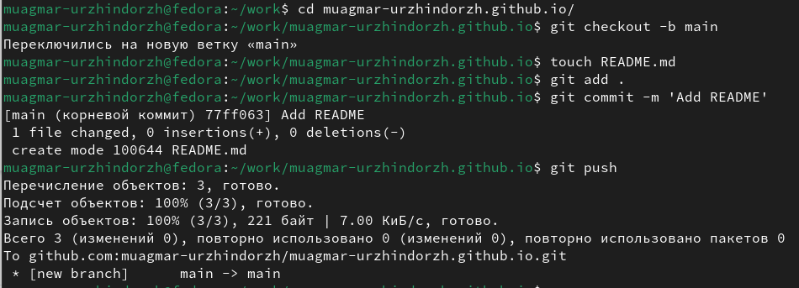

Рис. 11: Настройка репозитория

Подключаю к каталогу public ссылку на удалённый репозиторий, из которого и будет происходить deploy моего сайта (рис. 12).

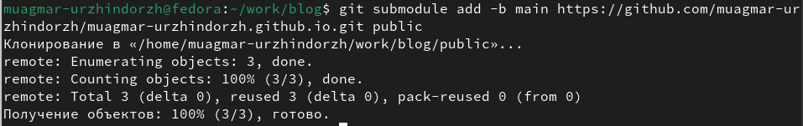

Рис. 12: Настройка репозитория

Выполняю команду исполняемого файла, чтобы заполнить каталог public (рис. 13).

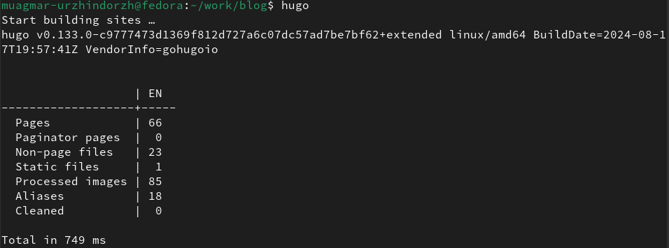

Рис. 13: Настройка репозитория

Отправляю файлы на сервер (рис. 14).

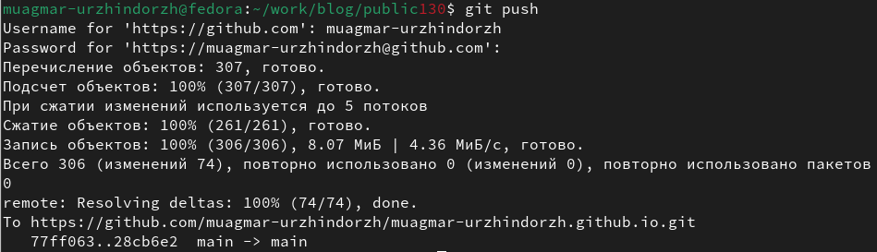

Рис. 14: Отправка данных на сервер

# 4 Выводы

В ходе выполнения данной лабораторной работы я приобрел навыки по размещению сайта на Github pages и выполнил 1 этап индивидуального проекта.